تقرير حلقة بحث بعنوان:
القطع الزائد المنسوب لمقاربيه
Hyperbolic
حلقة بحث لمادة: الرياضيات
اسم الطالب: عماد أخرس
المدرس المشرف: ندى علي
تاريخ: 11-1-2025م

العام الدراسي 2014-2015م

المقدمة
نلاحظ في حياتنا اليومية عدداً من المشاهد والمناظر التي تمثل أقواساً أو دوائر أو مربعات أو مستطيلات أو...........
وكل هذه المشاهد والمناظر تدفعنا للتساؤل عن اسمها وكيفية رسمها وتخطيطها وبعدها كيفية صنعها ومن هذه المشاهد ما يدعى بالقطوع المخروطية حيث أن هذه القطوع يمكن إحداثها وإنشائها عن طريق تقاطع مستو مع مخروط دائري قائم متناظر مع مخروط دائري قائم آخر لذلك أطلق عليها اسم القطوع المخروطية وهذه القطع الناتجة هي القطوع المخروطية حيث يختلف نوع المخروط تبعاً لزاوية تقاطع المستوي مع المخروط وتقسم إلى أنواع منها: الدوائر: المستوي عمودي على المحور كان المقطع دائري.
القطع الناقص: المستوي ليس عمودياً على المحور وغير موازي لراسمه.
القطع المكافئ: المستوي ليس عمودياً على المحور لكنه مواز لراسم فيه.
القطع الزائد: المستوي مواز المحور.
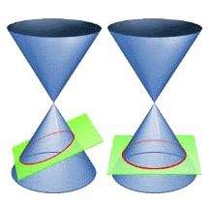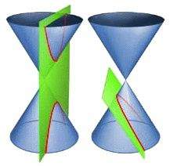
حيث أن المقصود بكلمة القطع هو المنحنى الناتج من تقاطع المستوي مع المخروط.
فمثلاً نرى قوساً لباب حديقة ما أو قصر كبير أو جهاز الاستقبال الفضائي أو أجهزة الرنين المغناطيسي التي ترسل أشعتها على شكل قطوع أو قناطر الجسور فوق الأنهار وأيضاً في المرايا المقعرة والمحدبة وإذا توسعنا أكثر فإن دوران الكواكب أيضاً في مسارات حول الشمس تمثل قطوعاً و.................... وهذا يدل على أن القطوع تشكل جزءاً كبيراً في حياتنا فما أهمية دراسة وجود مثل هذه القطوع؟
عندما تقطع أسطوانة بمستوي مائل فإنك تحصل على قطع مخروطي.
وإذا ضيقنا المجال فيشاهد المختصون والعلماء في الذرة أن الإلكترونات تدور في مدارات ناقصية حول النواة.
وأيضاً لها دور في القذائف والمدافع حيث أنه يمكنك تصويبها بدقة على الهدف ما دمت تعرف أن مسارها يمثل قطعاً مكافئاً وتعرف موقعك وموقع عدوك فعليك فقط أن تختار الزاوية المناسبة للقذف.
ومن العلماء العرب والغرب الذين اهتموا بهذا الموضوع:
منيشيم: اهتم بالقطوع ووضع تعريفاً لها على أنها تقاطع مخروط مع مستو وصنف القطوع حسب الزاوية التي يشكلها المستوي القاطع مع إحدى مولدات المخروط فإن كانت الزاوية حادة فالقطع ناقص وإن كانت الزاوية قائمة فالقطع مكافئ وإن كانت الزاوية منفرجة فالقطع زائد.
أبولونيوس دي بيرغا: آلف كتاباً شاملاً نال شهرة كبيرة حيث أنه درس القطعين الزائد والناقص باستخدام المحرقين المتناظرين بالنسبة لمركز القطع وله نظريات هندسية أخرى لا تتعلق بالمخروطات.
ابن الهيثم: ألف العديد من الكتب والمقالات منها كتاب في بركار القطوع ومقالة في خواص القطع الزائد والمكافئ ومقالة في المرايا المحرقة بالقطوع وكتاب تلخيص مقالات للعالم أبولنيوس في مقطوع المخروطات.
فما هو القطع الزائد؟ وماهي معادلته وكيفية استنتاجها؟
مفهوم القطع الزائد ومعناه:
تعريفه كتابياً: مجموعة نقاط المستوي التي يكون حاصل طرح بعدي أي نقطة من هذه النقاط عن نقطتين أخريين محددتين في المستوي نفسه مساوياً قيمة بالقيمة المطلقة وهذه القيمة تكون ثابتة لأي نقطة من مجموعة النقاط السابقة وتسمى النقطتان الثابتتان محرقا القطع الزائد التي ترتبط بهما نقاط المجموعة من المستوي ويكون مجموع بعدي أي نقطة من مجموعة النقاط مع محرقي القطع الزائد أصغر من المسافة بين المحرقين بناء على مبرهنة متراجحة المثلث.
التعريف الرمزي: لتكن النقطتان f و’f تنتميان للمستوي نعرف القطع الزائد بأنه:
$$∀p∈H:p\left(x,y\right):\left|pf^{’ }-pf\right|=a$$
وتكون a مقداراً ثابتاً من أجل أي نقطة تنتمي إلى H وأيضاً:
$pf+pf^{’ }≥ff^{’}$(1
$ff^{’}≥pf^{’}-pf$(2
1و2 تم وضعها بناء على متراجحة المثلث (مجموع طولي أي ضلعين في مثلث أكبر من طول الضلع الثالثة).
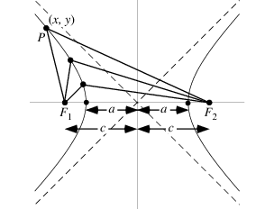االشكل1

بعض الملحقات وخواص للقطع الزائد:
1) يدعى المستقيم L المار بالمحرقين f و ’f المحور المحرقي أو المحور الأساسي وهو محور تناظر للقطع.
2) يدعى المستقيم ’L محور القطعة المستقيمة f’f المحور اللامحرقي أو المحور الثانوي وهو محور تناظر أيضاً.
من 1و2 نستنتج أن: منتصف القطعة المستقيمة f’f مركز تناظر للقطع الزائد H لأنها نقطة تقاطع محوري التناظر L و’L ونسميه مركز القطع الزائد H وتدعى القطعة المستقيمة f’f البعد المحرقي.
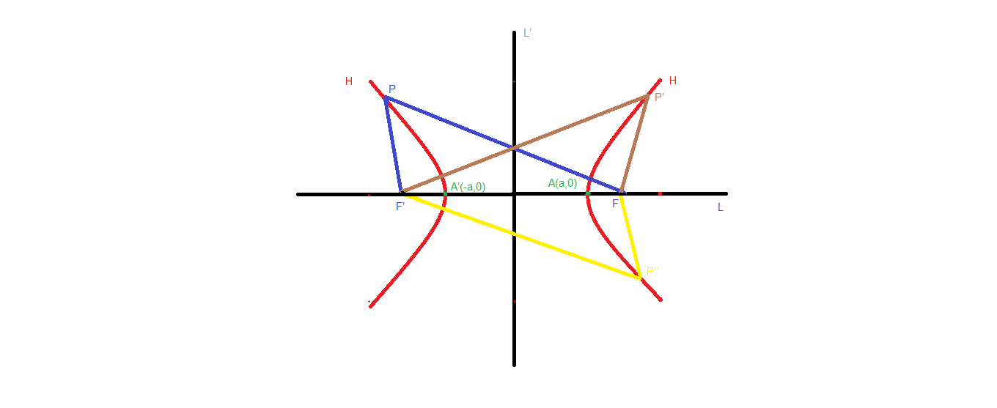
الشكل 2
استنتاج معادلة القطع الزائد واختزالها:
لتكن النقطتان f و ’f في مستوي معلم محدث مبدؤه o وليكن H قطعاً زائداً بحيث تكون النقطتان f و ’f محرقاه و o مبدأ إحداثيات المستوي تكون مركز القطع هذا يعني أن المحور المحرقي للقطع سيكون منطبقاً على محور الفواصل ox والمحور اللامحرقي للقطع سيكون منطبقاً على محور التراتيب oy.
في حال افترضنا أن إحداثيات النقطة f هي:f(c,0) حيث أن $c>0:$ تكون إحداثيات النقطة ’f هي: (-c,0)’f تبعاً لخاصية التناظر بالنسبة للمحور اللامحرقي ويكون البعد المحرقي (المسافة بين المحرقين):
$$ff’=2c$$
حسب تعريف القطع:
$$∀p∈H:p\left(x,y\right):\left|pf’-pf\right|=2a$$
افترضنا أن 2a هي الفرق بين بعد النقطة p عن المحرقين.
بناء على متراجحة المثلث:
$$2c=ff’>\left|pf’-pf\right|=2a$$
لكن:$$ff’>\left|pf’-pf\right|$$
هذا يعني أن:$$2c>2a≡c>a$$
نعلم أن الفرق بين أي نقطتين يعطى بالعلاقة:
$$∀g,q∈\left(o,i^{→},j^{→}\right):g\left(x,y\right),q\left(x,y\right)$$
$$gq=\sqrt{{\left(x-x’\right)}^{2}+{\left(y-y’\right)}^{2}}$$

p(x,y) تنتمي إلى القطع الزائد H إذا وفقط إذا تحقق:$$\left|pf’-pf\right|=2a$$

$$\left|\sqrt{{\left[x-\left(-c\right)\right]}^{2}+{\left(y-0\right)}^{2}}-\sqrt{{\left(x-c\right)}^{2}+{\left(y-0\right)}^{2}}\right|=2a$$

$$\left|\sqrt{{\left(x+c\right)}^{2}+y^{2}}-\sqrt{{\left(x-c\right)}^{2}+y^{2}}\right|=2a$$

بفك الأقواس داخل الجذور حسب المتطابقات:

$$\left|\sqrt{x^{2}+2xc+c^{2}+y^{2}}-\sqrt{x^{2}-2xc+c^{2}+y^{2}}\right|=2a$$
بالتخلص من القيمة المطلقة يصبح للمعادلة حلان:
$$\sqrt{x^{2}+2xc+c^{2}+y^{2}}-\sqrt{x^{2}-2xc+c^{2}+y^{2}}=±2a$$
$$\sqrt{x^{2}+2xc+c^{2}+y^{2}}=±2a+\sqrt{x^{2}-2xc+c^{2}+y^{2}}$$
نربع طرفي المعادلة:
$${\left(\sqrt{x^{2}+2xc+c^{2}+y^{2}}\right)}^{2}={\left(±2a+\sqrt{x^{2}-2xc+c^{2}+y^{2}}\right)}^{2}$$

بفك القوس في الطرف الثاني حسب المتطابقة:
$$x^{2}+2xc+c^{2}+y^{2}=4a^{2}±4a\sqrt{x^{2}-2xc+c^{2}+y^{2}}+x^{2}-2xc+c^{2}+y^{2}$$
$$x^{2}-x^{2}+c^{2}-c^{2}+y^{2}-y^{2}=4a^{2}±4a\sqrt{x^{2}-2xc+c^{2}+y^{2}}-2xc-2xc$$
بجمع الحدود المتشابهة:
$$0=4a^{2}±\sqrt{x^{2}-2xc+c^{2}+y^{2}}-4xc$$
نقسم طرفي المعادلة على 4:
$$a^{2}±a\sqrt{x^{2}-2xc+c^{2}+y^{2}}-xc=0$$
$$a^{2}-xc=±a\sqrt{x^{2}-2xc+c^{2}+y^{2}}$$
نربع طرفي المساواة:
$${\left(a^{2}-xc\right)}^{2}={\left(±a\sqrt{x^{2}-2xc+c^{2}+y^{2}}\right)}^{2}$$
بفك القوس في الطرف الأول حسب المتطابقة:
$$a^{4}-2a^{2}xc+x^{2}c^{2}=a^{2}\left(x^{2}-2xc+c^{2}+y^{2}\right)$$
$$a^{4}-2a^{2}xc+x^{2}c^{2}=a^{2}x^{2}-2a^{2}xc+a^{2}c^{2}+a^{2}y^{2}$$
$$a^{4}-2a^{2}xc+2a^{2}xc+x^{2}c^{2}=a^{2}x^{2}+a^{2}c^{2}+a^{2}y^{2}$$
نجمع الحدود المتشابهة:
$$a^{4}+x^{2}c^{2}=a^{2}x^{2}+a^{2}c^{2}+a^{2}y^{2}$$
$$a^{4}=a^{2}x^{2}+a^{2}c^{2}+a^{2}y^{2}-x^{2}c^{2}$$
$$a^{4}=x^{2}\left(a^{2}-c^{2}\right)+a^{2}c^{2}+a^{2}y^{2}$$
$$a^{4}-a^{2}c^{2}-a^{2}y^{2}=x^{2}\left(a^{2}-c^{2}\right)$$
$$x^{2}\left(a^{2}-c^{2}\right)=a^{2}\left(a^{2}-c^{2}\right)-a^{2}y^{2}$$
$$-a^{2}\left(a^{2}-c^{2}\right)=-x^{2}\left(a^{2}-c^{2}\right)-a^{2}y^{2}$$
بإخراج عامل مشترك من القوسين(-):
$$a^{2}\left(c^{2}-a^{2}\right)=x^{2}\left(c^{2}-a^{2}\right)-a^{2}y^{2}$$
${ :b}^{2}=c^{2}-a^{2} فإن b=\sqrt{c^{2}-a^{2}}$إذا افترضنا أن:
${ :a}^{2}.b^{2}:$ نقسم طرفي المعادلة الأخيرة على
$$\frac{a^{2}\left(c^{2}-a^{2}\right)}{a^{2}.b^{2}}=\frac{x^{2}\left(c^{2}-a^{2}\right)-a^{2}y^{2}}{a^{2}.b^{2}}$$
${ :b}^{2}=c^{2}-a^{2}$لكن نعلم أن:
$$\frac{a^{2}\left(c^{2}-a^{2}\right)}{a^{2}\left(c^{2}-a^{2}\right)}=\frac{x^{2}\left(c^{2}-a^{2}\right)-a^{2}y^{2}}{a^{2}\left(c^{2}-a^{2}\right)}$$
$$\frac{x^{2}\left(c^{2}-a^{2}\right)-a^{2}y^{2}}{a^{2}\left(c^{2}-a^{2}\right)}=1$$
$$\frac{x^{2}\left(c^{2}-a^{2}\right)}{a^{2}\left(c^{2}-a^{2}\right)}-\frac{a^{2}y^{2}}{a^{2}b^{2}}=1$$
$$\frac{x^{2}}{a^{2}}-\frac{y^{2}}{b^{2}}=1$$
حيث أن: كما عرفناها سابقاً $c>a$ &$b>0$ لأن: $b=\sqrt{c^{2}-a^{2}}$
$c^{2}=b^{2}+a^{2}≡b^{2}=c^{2}-a^{2}\&$
هذه هي الصيغة النهائية المختزلة لمعادلة القطع الزائد الذي مبدؤه مبدأ الإحداثيات ومحاوره المحرقي واللامحرقي هي محور الفواصل والتراتيب على الترتيب.
من الصيغة النهائية لمعادلة القطع يمكننا استنتاج نقطتي تقاطع القطع مع محوري الإحداثيات (بغض النظر عن الرسم) ففي حالة:
1) تقاطع القطع الزائد مع محور الفواصل تكون:
$x=±a⟸x^{2}=a^{2}⟸\frac{x^{2}}{a^{2}}=1⟸\frac{x^{2}}{a^{2}}-\frac{0}{b^{2}}=1⟸y=0$
إذاً هنالك نقطتان يتقاطع فيهما القطع مع محور الفواصل النقطة الأولى ولتكن: A(a,0) والنقطة الثانية ولتكن:
(-a,0)’A وتسمى هاتان النقطة ذروتا القطع الزائد في حال كان المحور المحرقي هو محور الفواصل وتسمى القطعة المستقيمة ’AA القطر الرئيسي وهنا نلاحظ أن:
$$Af’+Af=ff’=2c$$
وتكون إحداثيات المحرقين: $f’\left(-c,0\right) \& f(c,0)$ وتدعى النقطتان ذات الإحداثيات:
$B’\left(0,-b\right)\&B(0,b)$ بالذروتين المرافقتين.
2) تقاطع القطع الزائد مع محور التراتيب تكون:
$-\frac{y^{2}}{b^{2}}=1⟸\frac{0}{a^{2}}-\frac{y^{2}}{b^{2}}=1⟸x=0$ مستحيلة الحل (إذاً لا توجد نقاط يتقاطع فيها القطع مع محور التراتيب في حال كان المحور اللامحرقي هو محور التراتيب).

القطع الزائد الذي يكون فيها المحور المحرقي هو محور التراتيب والمحور اللامحرقي هو محور الفواصل:
مركز هذا القطع هو ذاته مبدأ الإحداثيات o(0,0) حيث أن النقطتان f و ’f محرقا القطع الزائد يقعان على محور التراتيب إحداثياتهما:$f’\left(0,-c\right)\&f\left(0,c\right)$ وبالطريقة ذاتها التي استنتجنا بها المعادلة في الحالة الأولى تكون المعادلة في هذه الحالة(المحور المحرقي هو محور التراتيب) وشكل المعادلة يكون:
$$\frac{y^{2}}{b^{2}}-\frac{x^{2}}{a^{2}}=1$$
حيث أن:$c^{2}=a^{2}+b^{2}⟸c=\sqrt{a^{2}+b^{2}}$.
فيكون المحور المحرقي وأيضاً البعد المحرقي يقعان على محور التراتيب وتكون ذروتا القطع يقعان أيضاً على ذات المحور وتكون إحداثياتهما:$. B’\left(0,-b\right)\& B\left(0,b\right)$حيث أن الذروتين المرافقتين تكونان واقعتان على محور الفواصل وهما:$A\left(-a,0\right) \& A\left(a,0\right)$ ويكون إحداثيات المحرقين:$\& f\left(0,c\right)$ $f’\left(0,-c\right)$ .
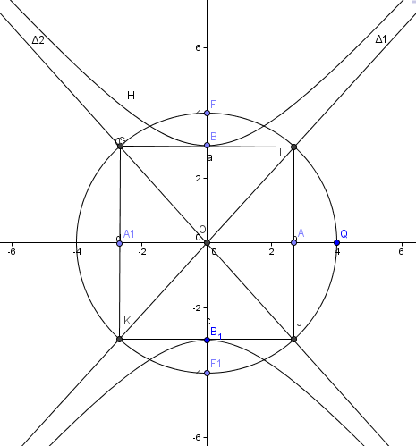
الشكل 3
المستقيمان المقاربان للقطع الزائد:
من الرسم نلاحظ أن الخط البياني للقطع الزائد لا يشكل تابعاً لأن كل نقطة (ماعدا نقطتي الذروتين) يكون لها صورتان في مستقر التابع.

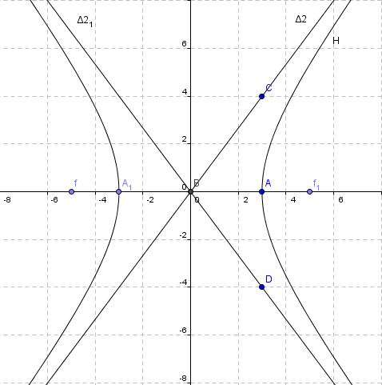
الشكل 4
نقسم القطع على الأرباع الأربعة في المستوي نجد أن:
${ H}_{1 }$يقع في الربع الأول الموجب , $H_{2}$ يقع في الربع الثاني (سالب على الفواصل موجب على التراتيب)
${ H}_{3}$يقع في الربع الثالث السالب , $H_{4}$ يقع في الربع الرابع (موجب على الفواصل سالب على التراتيب)
حيث أن: $H=H_{1}∪H_{2}∪H_{3}∪H_{4}$ & H قطع زائد مركز تناظره هو مبدأ الإحداثيات والمحور المحرقي محور الفواصل والمحور اللامحرقي هو محور التراتيب.
كل جزء من الأجزاء الأربعة السابقة يحوي على جزء من القطع H وكل جزء من هذه الأجزاء يمثل خطاً بيانياً لتابع.
نأخذ الجزء $H_{1}$فهو يمثل خط بياني لدالة f معرفة على: $\left[a,+∞\right[$ في الربع الموجب حيث أن:$x≥a$ :
لنعين هذه الدالة:
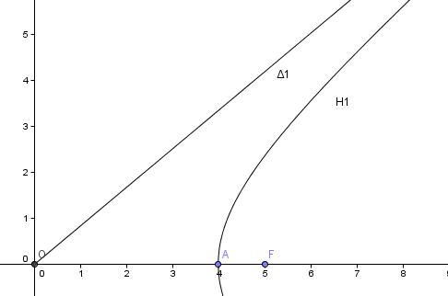
الشكل 5
لدينا معادلة القطع الزائد: $\frac{x^{2}}{a^{2}}-\frac{y^{2}}{b^{2}}=1$
$-\frac{y^{2}}{b^{2}}=1-\frac{x^{2}}{a^{2}}$
نضرب الطرفين ب (-1): $\frac{y^{2}}{b^{2}}=\frac{x^{2}}{a^{2}}-1$
نخرج $\frac{1}{a^{2}}$ عامل مشترك:
$$y^{2}=b^{2}\left(\frac{x^{2}}{a^{2}}-\frac{a^{2}}{a^{2}}\right)$$
$$y^{2}=\frac{1}{a^{2}}b^{2}\left(x^{2}-a^{2}\right)$$
$$y^{2}=\frac{b^{2}}{a^{2}}\left(x^{2}-a^{2}\right)$$
$${\left[f\left(x\right)\right]}^{2}=y^{2}=\frac{b^{2}}{a^{2}}-\left(x^{2}-a^{2}\right)$$
بجذر طرفي المعادلة:
$$f\left(x\right)=y=±\frac{b}{a}\sqrt{x^{2}-a^{2}}$$
ولأن $f\left(x\right)≥0$ فإن:
$$f\left(x\right)=y=+\frac{b}{a}\sqrt{x^{2}-a^{2}}$$
إذن $H_{1}$ يمثل الخط البياني للتابع $f(x)$ المعرفة على $\left[a,+∞\right[$ بالتحليل نحصل على معادلة المقارب للدالة $f(x)$:
وهي: $∆_{1}=\frac{b}{a}x$ في حال كان هذا المقارب في الربع الأول.
عندما: $x≥a$ فإن:
$$f\left(x\right)-\frac{b}{a}x=\frac{b}{a}\sqrt{x^{2}-a^{2}}-\frac{b}{a}x$$
بإخراج $\frac{b}{a}$ عامل مشترك:
$$=\frac{b}{a}(\sqrt{x^{2}-a^{2}}-x$$
نضرب ما داخل القوس بمرافق البسط:
$$=\frac{b}{a}\left(\frac{\sqrt{x^{2}-a^{2}}-x}{1}\frac{\left(\sqrt{x^{2}-a^{2}}+x\right)}{\left(\sqrt{x^{2}-a^{2}}+x\right)}\right)$$
$$=\frac{b}{a}\left(\frac{x^{2}-a^{2}-x}{\sqrt{x^{2}-a^{2}}+x}\right)$$
$$=\frac{b}{a}\left(\frac{{-a}^{2}}{\sqrt{x^{2}-a^{2}}+x}\right)$$
$$=\frac{-ab}{\sqrt{x^{2}-a^{2}}+x}$$
أي أن:
$$\lim_{x→∞}\left(f\left(x\right)-\frac{b}{a}x\right)=0$$
الخط البياني للدالة $f\left(x\right)$ والمستقيم المقارب $–\frac{b}{a}x$ يلتقيان في اللانهاية إذاً المستقيم $∆_{1}$ مستقيم مقارب للخط البياني للدالة $f\left(x\right)$ التي تمثل الجزء $H_{1}$ ومعادلة المستقيم المقارب $y=\frac{b}{a}x$ وهو مقارب له في $+∞$.
$$∀x∈\left[a,+∞\right[:f\left(x\right)-\frac{b}{a}x<0$$
و $H_{1}$ يقع دوماً تحت المقارب $∆_{1}$ .
لكن نعلم أن القطع الزائد متناظر بالنسبة لمركز تناظره والمحاور إذاً المستقيم المقارب $∆_{1}$ متناظر بالنسبة لمركز التناظر الذي هو ذاته مبدأ الإحداثيات إذاً $∆_{1}$ هو أيضاً مقارب للخط البياني $H_{3}$ ويقع فوقه وهو مجاور له في $-∞$في حال كان :$x≥a$.
وأيضاً المستقيم $∆_{2}$ الذي معادلته: $y=-\frac{b}{a}x$ هو نظير للمستقيم $∆_{1}$ (لأن محور التراتيب ومحور الفواصل هنا هما محورا التناظر بالنسبة للقطع الزائد اللذان يمثلان المحورين المحرقي واللامحرقي على الترتيب).
إذن $∆_{2}$ مقارب للخط البياني $H_{2}$ في جوار $-∞$ ويقع تحته و$∆_{2}$ أيضاً مقارب للخط البياني $H_{4}$ بجوار$+∞$ ويقع فوقه.
لكل قطع زائد معادلته $\frac{x^{2}}{a^{2}}-\frac{y^{2}}{b^{2}}=1$هناك مقاربان اثنان $∆_{1}\&∆_{2}$ معادلة كل منهما:
$$∆_{1}:y=-\frac{b}{a}x⟹\frac{y}{x}=-\frac{b}{a}⟹\frac{y}{b}=-\frac{x}{a}$$
$$∆_{2}:y=\frac{b}{a}x⟹\frac{y}{x}=\frac{b}{a}⟹\frac{y}{b}=\frac{x}{a}$$

مثال (1):
لديك معادلة القطع الزائد H عين كلاً من: ذراه، محرقيه، مقاربيه.
$$\frac{x^{2}}{9}-\frac{y^{2}}{4}=1$$
الحل:
لدينا فرضاً:$a^{2}=9⟹a=±3$ & $b^{2}=4⟹b=±2$
الذروتان: $A(3,0)$ & $A’(-3,0)$ الذروتان المرافقتان:$B(0,2)$& $B’(0,-2)$
$$c^{2}=a^{2}+b^{2}⟹c^{2}=9+4=13$$
المحرقان: $f(\sqrt{13},0)$ & $f’(-\sqrt{13},0)$
معدلة كل من المقاربين:
$∆_{1}=\frac{b}{a}x=\frac{2}{3}x$ & $∆_{2}=-\frac{b}{a}x=-\frac{2}{3}x$
مثال (2):
أوجد معادلة القطع الزائد إحداثيات كل من ذروتيه $(±5,0)$ وإحداثيات محرقيه $(±7,0)$.
الحل:
لدينا فرضاً: $a=±5$ & $c=±7$
إذاً:$c^{2}=a^{2}+b^{2}⟹b^{2}=c^{2}-a^{2}⟹b^{2}=7-5=2$
المعادلة المطلوبة: $\frac{x^{2}}{25}-\frac{y^{2}}{4}=1$
أهمية المقاربات بالنسبة للقطع الزائد:
تساعد المقاربات على رسم القطع الزائد حيث أنه يمكن رسمه بعد معرفة نقطة كل من الذروتين:
$A’\left(-a,0\right)\& A(a,0)$ ومعرفة أيضاً نقطة كل من الذروتين المرافقتين:$B’\left(0,-b\right)\& B\left(0,b\right)$
فيمكننا بعد ذلك رسمه بإنشاء عمود من كل نقطة من السابقة على المحور الواقعة عليه فنحصل على العمودين الأفقيين المارين من B و’B والعمودين الشاقولين المارين من A و ’A وبتقاطع كل مستقيم مع مجاوريه نحصل على مستطيل فيكون قطرا هذا المستطيل هما مقاربا القطع الزائد $∆_{1} و ∆_{2}$.
ننشئ الدائرة C التي يكون مركزها هو مركز تناظر القطع وتقع على رؤوس المستطيل المنشأ مسبقاً فيكون طول نصف قطر المستطيل هو ذاته نصف قطر الدائرة وهو أيضاً ذاته طول نصف البعد المحرقي:
$c=\sqrt{a^{2}+b^{2}}$ إذاً فالدائرة تمر أيضاً بمحرقي القطع الزائد.
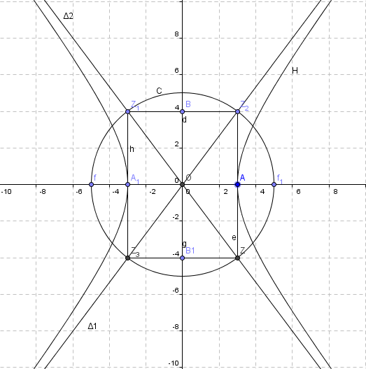
الشكل 6

القطع الزائد الذي يكون محوره المحرقي موازياً لمحور الفواصل:
لدينا المستوي الموجود ضمن معلم محدث متجانس $\left(o,i^{→},j^{→}\right)$ نرسم قطعاً زائداً ضمن هذا المستوي بحيث يكون مركزه $O’(x_{0},y_{0})$ ومحوره المحرقي منطبق على المحور X’O الموازي لمحور الفواصل ox.
إحداثيات أي نقطة ضمن هذا المعلم الجديد $\left(o’,i^{→},j^{→}\right)$ ولتكن Z على سبيل المثال: Z(X,Y)
حيث أن:$X=x-x_{0} \& Y=y-y_{0}$.
ولكن عندما كان مركز القطع هو ذاته مبدأ الإحداثيات كانت معادلة القطع:$$\frac{x^{2}}{a^{2}}-\frac{y^{2}}{b^{2}}=1$$
إذاً في حال كان المحور المحرقي يوازي محور الفواصل تكون معادلته:
$$\frac{{\left(x-x_{0}\right)}^{2}}{a^{2}}-\frac{{\left(y-y_{0}\right)}^{2}}{b^{2}}=1$$
لنعين ذرا هذا القطع الزائد ومحرقيه ومقاربيه:
الذروتان: $A’\left(x_{0}-a,y_{0}\right)$ &$A\left(x_{0}+a,y_{0}\right)$
الذروتان المرافقتان:& $B\left(x_{0},y_{0}+b\right)$ $B’\left(x_{0},y_{0}-b\right)$
المحرقان:& $f\left(x_{0}+c,y_{0}\right)$ $f’\left(x_{0}-c,y_{0}\right)$
حيث أن: $c^{2}=a^{2}+b^{2}$ & $c=\sqrt{a^{2}+b^{2}}$
المقاربان:
$$∆_{1}:Y=\frac{b}{a}X⟹y-y_{0}=\frac{b}{a}\left(x-x_{0}\right)⟹\frac{y-y_{0}}{b}=\frac{x-x_{0}}{a}$$
$$∆_{2}:Y=-\frac{b}{a}X⟹y-y_{0}=-\frac{b}{a}\left(x-x_{0}\right)⟹\frac{y-y_{0}}{b}=-\frac{x-x_{0}}{a}$$

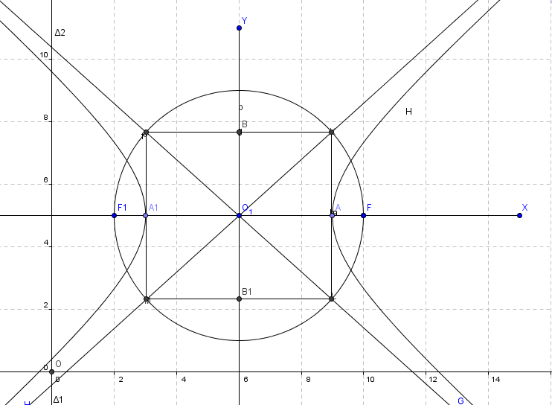
الشكل 7
مثال (3):
ليكن القطع الزائد H معادلته: $4x^{2}-24x-9y^{2}-18y-9=0$ عين كلاً من: ذراه، محرقيه، مقارباته
الحل:
نتمم عم الطريق المربع الكامل كل من x,y لنحصل على الصيغة القياسية للمعادلة المطلوبة:
$$4\left(x^{2}-6x\right)-9\left(y^{2}+2y\right)-9=0$$
$$4\left(x^{2}-6x+9-9\right)-9\left(y^{2}+2y+1-1\right)=9$$
$$4\left(x^{2}-6x+9\right)-9\left(y^{2}+2y+1\right)=9+36-9$$
$$4{\left(x-3\right)}^{2}-9{\left(y+1\right)}^{2}=36$$
نقسم طرفي المعادلة على 36:
$$\frac{{\left(x-3\right)}^{2}}{9}-\frac{{\left(y+1\right)}^{2}}{4}=1$$
مركز هذا القطع هو: $O’\left(3,-1\right)$
الذروتان: $A(6,-1)$ & $A’(0,-1)$ الذروتان المرافقتان: $B(3,1)$ & $B’(3,-3)$
$$c^{2}=a^{2}+b^{2}⟹c^{2}=9+4=13⟹c=\sqrt{13}$$
المحرقان: $f(3+\sqrt{13},-1)$ & $f’(3-\sqrt{13},-1)$
معادلة كل من المقاربين:
$∆_{1}:y=\frac{b}{a}x=\frac{2}{3}x$ & $∆_{2}=y=-\frac{b}{a}x=-\frac{2}{3}x$

القطع الزائد الذي يكون محوره المحرقي موازياً لمحور التراتيب:
عندما كان المحور المحرقي للقطع موازياً لمحور الفواصل كانت معادلته:
$$\frac{{\left(x-x_{0}\right)}^{2}}{a^{2}}-\frac{{\left(y-y_{0}\right)}^{2}}{b^{2}}=1$$
في حالة المحور المحرقي يوازي محور التراتيب:
$$\frac{{\left(y-y_{0}\right)}^{2}}{b^{2}}-\frac{{\left(x-x_{0}\right)}^{2}}{a^{2}}=1$$
لنعين كلاً من ذرا هذا القطع ومحرقيه ومقاربيه:
الذروتان: &$B\left(x_{0},y_{0}+b\right)$ $B’\left(x_{0},y_{0}-b\right)$
الذروتان المرافقتان: & $A\left(x_{0}+a,y_{0}\right)$ $A’\left(x_{0}-a,y_{0}\right)$
المحرقان: & $f(x_{0}+c,y_{0})$ $f’\left(x_{0}-c,y_{0}\right)$
حيث أن: $c^{2}=a^{2}+b^{2}$ & $c=\sqrt{a^{2}+b^{2}}$
المقاربان:
$$∆_{1}:Y=\frac{b}{a}X⟹y-y_{0}=\frac{b}{a}\left(x-x_{0}\right)⟹\frac{y-y_{0}}{b}=\frac{x-x_{0}}{a}$$
$$∆_{2}:Y=-\frac{b}{a}X⟹y-y_{0}=-\frac{b}{a}\left(x-x_{0}\right)⟹\frac{y-y_{0}}{b}=-\frac{x-x_{0}}{a}$$

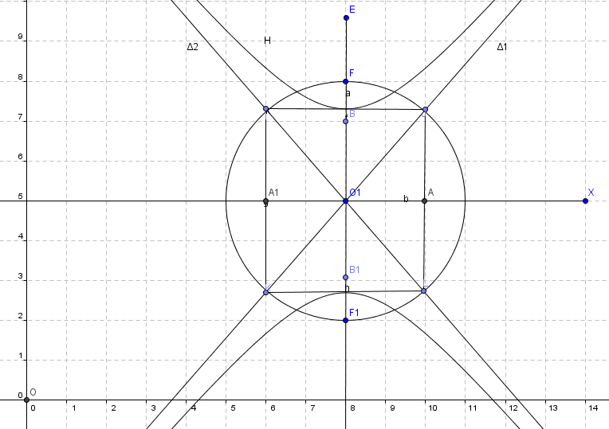
الشكل 8
الاستنتاجات والخلاصة:
1) المعادلة النهائية المختزلة لقطع زائد يكون مركز تناظره هو مبدأ الإحداثيات O(0,0) ويكون محوره المحرقي منطبقاً على محور الفواصل ومحوره اللامحرقي منطبقاً على محور التراتيب من الشكل:
$$\frac{x^{2}}{a^{2}}-\frac{y^{2}}{b^{2}}=1$$
ويكون له ذروتان إحداثياتهما: A(a,0) & (-a,0)’A
والذروتان المرافقتان: $B’\left(0,-b\right)\&B(0,b)$
والمحرقين: $f’\left(-c,0\right) \& f(c,0)$
ومعدلة كل من المستقيمين المقاربين:
$$∆_{1}:y=-\frac{b}{a}x⟹\frac{y}{x}=-\frac{b}{a}⟹\frac{y}{b}=-\frac{x}{a}$$
$$∆_{2}:y=\frac{b}{a}x⟹\frac{y}{x}=\frac{b}{a}⟹\frac{y}{b}=\frac{x}{a}$$
&: : $c^{2}=a^{2}+b^{2}$ & $c=\sqrt{a^{2}+b^{2}}$.
2) المعادلة النهائية المختزلة لقطع زائد يكون مركز تناظره هو مبدأ الإحداثيات O(0,0) ويكون محوره المحرقي منطبقاً على محور التراتيب والمحور اللامحرقي منطبق على محور الفواصل هي من الشكل:
$$\frac{y^{2}}{b^{2}}-\frac{x^{2}}{a^{2}}=1$$
ويكون له ذروتان إحداثياتهما:$. B’\left(0,-b\right)\& B\left(0,b\right)$
والذروتان المرافقتان:$A’\left(-a,0\right) \& A\left(a,0\right)$
والمحرقين:$\& f\left(c,0\right)$ $f’\left(-c,0\right)$
ومعدلة كل من المستقيمين المقاربين:
$$∆_{1}:y=-\frac{b}{a}x⟹\frac{y}{x}=-\frac{b}{a}⟹\frac{y}{b}=-\frac{x}{a}$$
$$∆_{2}:y=\frac{b}{a}x⟹\frac{y}{x}=\frac{b}{a}⟹\frac{y}{b}=\frac{x}{a}$$
&: : $c^{2}=a^{2}+b^{2}$ & $c=\sqrt{a^{2}+b^{2}}$.
(3القطع الزائد الذي يكون محوره المحرقي موازياً لمحور الفواصل:
مركز هذا القطع هو $O’\left(x_{0},y_{0}\right)$ ومعادلته من الشكل:$$\frac{{\left(x-x_{0}\right)}^{2}}{a^{2}}-\frac{{\left(y-y_{0}\right)}^{2}}{b^{2}}=1$$
ذروتاه: $A’\left(x_{0}-a,y_{0}\right)$ &$A\left(x_{0}+a,y_{0}\right)$
الذروتان المرافقتان: & $B\left(x_{0},y_{0}+b\right)$ $B’\left(x_{0},y_{0}-b\right)$
المحرقان: :& $f\left(x_{0}+c,y_{0}\right)$ $f’\left(x_{0}-c,y_{0}\right)$
معادلة كل من المستقيمين المقاربين:
$$∆_{1}:Y=\frac{b}{a}X⟹y-y_{0}=\frac{b}{a}\left(x-x_{0}\right)⟹\frac{y-y_{0}}{b}=\frac{x-x_{0}}{a}$$
$$∆_{2}:Y=-\frac{b}{a}X⟹y-y_{0}=-\frac{b}{a}\left(x-x_{0}\right)⟹\frac{y-y_{0}}{b}=-\frac{x-x_{0}}{a}$$
(4 القطع الزائد الذي يكون محوره المحرقي موازياً لمحور التراتيب:
مركز هذا القطع هو $O’\left(x_{0},y_{0}\right)$ ومعادلته من الشكل:
$$\frac{{\left(y-y_{0}\right)}^{2}}{b^{2}}-\frac{{\left(x-x_{0}\right)}^{2}}{a^{2}}=1$$
الذروتان: &$B\left(x_{0},y_{0}+b\right)$ $B’\left(x_{0},y_{0}-b\right)$
الذروتان المرافقتان: & $A\left(x_{0}+c,y_{0}\right)$ $A’\left(x_{0}-c,y_{0}\right)$
المحرقان: & $f\left(x_{0}+c,y_{0}\right)$ $f’\left(x_{0}-c,y_{0}\right)$
معادلة كل من المستقيمين المقاربين:
$$∆_{1}:Y=\frac{b}{a}X⟹y-y_{0}=\frac{b}{a}\left(x-x_{0}\right)⟹\frac{y-y_{0}}{b}=\frac{x-x_{0}}{a}$$
$$∆_{2}:Y=-\frac{b}{a}X⟹y-y_{0}=-\frac{b}{a}\left(x-x_{0}\right)⟹\frac{y-y_{0}}{b}=-\frac{x-x_{0}}{a}$$
المراجع:
(A wolfram resource) www.mathworldwolfrom.com/hypererbola.html.
المنهاج العربي السوري: كتاب الثالث الثانوي: الهندسة التحليلية 2013-2014م
Hyperbolic functions by George f. Becker Book:
A hyperbolic functions model for multiple biometrics decision fusion
الفهرس:
المقدمة...............................................................................................................................2
مفهوم القطع الزائد ومعناه........................................................................................................3
بعض الملحقات وخواص القطع الزائد.........................................................................................4
استنتاج معادلة القطع واختزالها.................................................................................................4
القطع الزائد الذي يكون فيها المحور المحرقي هو محور التراتيب والمحور اللامحرقي هو محور الفواصل.....7
المستقيمان المقاربان للقطع الزائد..............................................................................................9
أهمية المقاربان بالنسبة للقطع الزائد..........................................................................................13
القطع الزائد الذي يكون محوره المحرقي موازياً لمحور الفواصل................................................14
القطع الزائد الذي يكون محوره المحرقي موازياً لمحور التراتيب.......................................................16
الاستنتاجات والخلاصة..........................................................................................................18
المراجع............................................................................................................................20
الفهرس............................................................................................................................21
فهرس الصور....................................................................................................................21
فهرس الصور:
الشكل 1: (رسم توضيحي للقطع الزائد) ....................................................................................3
الشكل 2: المحاور المحرقيه واللامحرقية) .................................................................................4
الشكل 3: (القطع الزائد الذي يكون محوره المحرقي منطبقاً على محور التراتيب) .................................8
الشكل 4: (المستقيمان المقاربان للقطع الزائد) .............................................................................9
الشكل 5: (المقارب $∆_{1}$ مع الخط البياني $H_{1}$) ..........................................................................10
الشكل 6: (أهمية المقاربات) .................................................................................................14
الشكل 7: (المحور المحرقي موازي لمحور الفواصل) ................................................................16
الشكل 8: (المحور المحرقي موازي لمحور التراتيب) .................................................................18

دائرة وقطع ناقص
قطع مكافئ وقطع زائد

